Materia: Antropología Social y Cultural

Profesor: Concha Damián

Curso: 5 año A

Bibliografías:
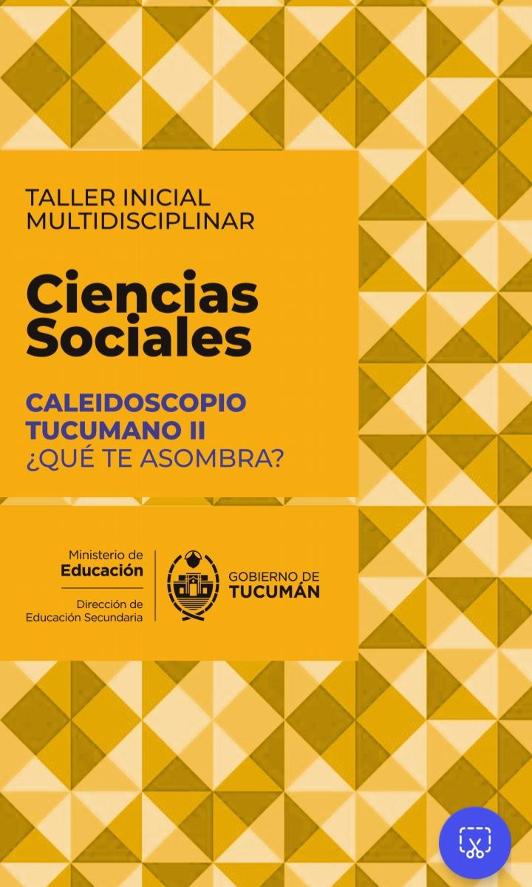

Trabajo Práctico N ° 1
Página:
Taller: Taller Caleidoscopio Tucumano ¿Qué te asombra?
Tema: Qué ves cuando me ves
Actividad: Objetos mirados con asombro desde imágenes de los museos tucumanos
Inicio:
Durante este momento, el docente explicará a los estudiantes la importancia de explorar y conocer los museos tucumanos, tanto en sus plataformas digitales como de manera presencial, comprendiendo el rol de los museos como constructores de relatos sobre el pasado y su importancia para conocer la historia local y cultural de Tucumán

Desarrollo:
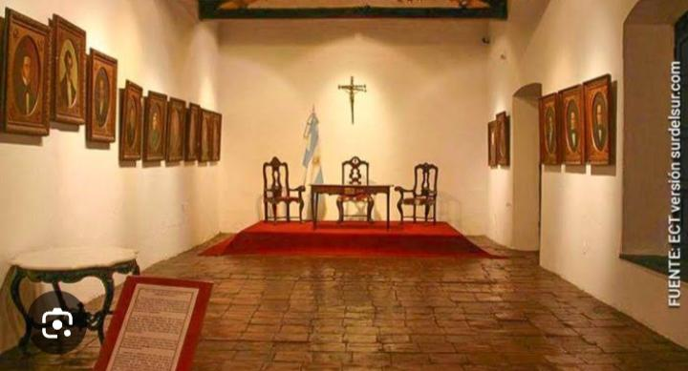
En el desarrollo de la actividad, los estudiantes trabajarán en grupos, elegirán un objeto que les llame la atención de una imagen de un museo tucumano y realizarán una exploración guiada que recupere información y reflexione sobre la experiencia de observarlo. Se busca que descubran una nueva forma de mirar, interrogando las huellas y comprendiendo que estos objetos son resultados de un proceso histórico y cultural de Tucumán.
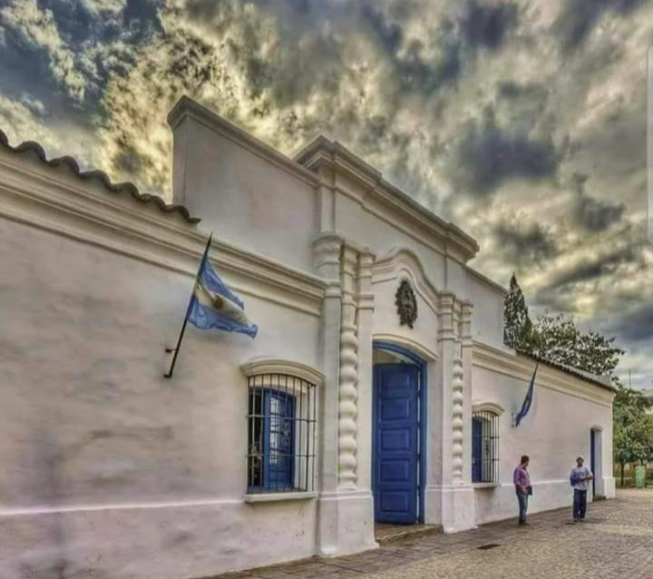
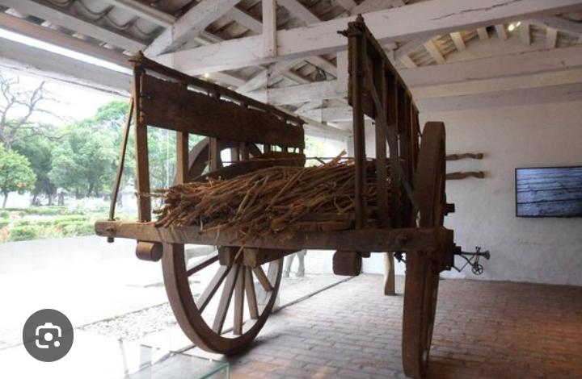
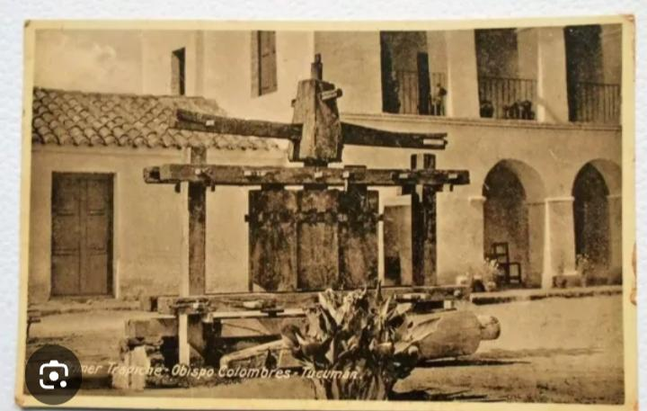

Final:
Para finalizar la actividad, los estudiantes de cada grupo harán una puesta en común de lo trabajado, compartiendo sus descubrimientos y aportes con el resto de la clase.

